拟购置罗克韦尔自动化E2000系列工业数据中心一套。

包含：

* 2 台服务器
* 可扩展为 3 台服务器
* 5 TB 可用存储
* 可扩展为 25 个以上的存储磁盘
* vSphere Standard
* 24 个机架单元
* 操作系统许可证
* 1 年硬件/软件保修

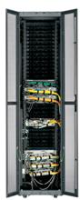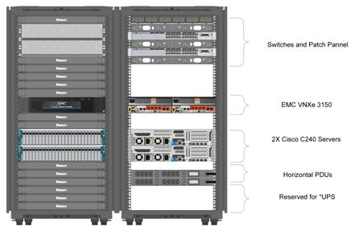

虚拟化已被广泛应用为信息技术行业的标准，目前正在制造和生产行业逐渐兴起。如今，通过应用虚拟化，可以实现以下优势：

减小服务器体积、延长应用寿命、通过管理和恢复功能提高基础设施可靠性

工业数据中心可以通过预设计的可扩展基础设施产品，帮助低业务成本。脱离虚拟化服务器运行多个操作系统和多个应用时所需的全部硬件都包含在成本中。

工业数据中心作为一套预设计解决方案，旨在简化业务向虚拟化环境转换的过程，从而节省时间和成本。通常情况下，订购五台设备需要五份订单，并且还需要雇佣合格的专业安装人员来帮助启动和运行设备，而工业数据中心则与此不同，它汇聚了来自行业领先企业的设备，这些设备专门针对制造和生产行业经过预先配置。所有设备装运时都已预先装配。专业技术人员将亲临现场调试系统。

**项目支出预算明细表**

单位：80万元

|  |  |  |  |  |
| --- | --- | --- | --- | --- |
| 项 目支出预算及测算依据 | 项目支出明细预算 | 明细支出项目 | | 金额 |
| 合 计 | |  |
| 2 | E2000 工业数据中心 | 80 |